用户授权

* + 1. User Interface

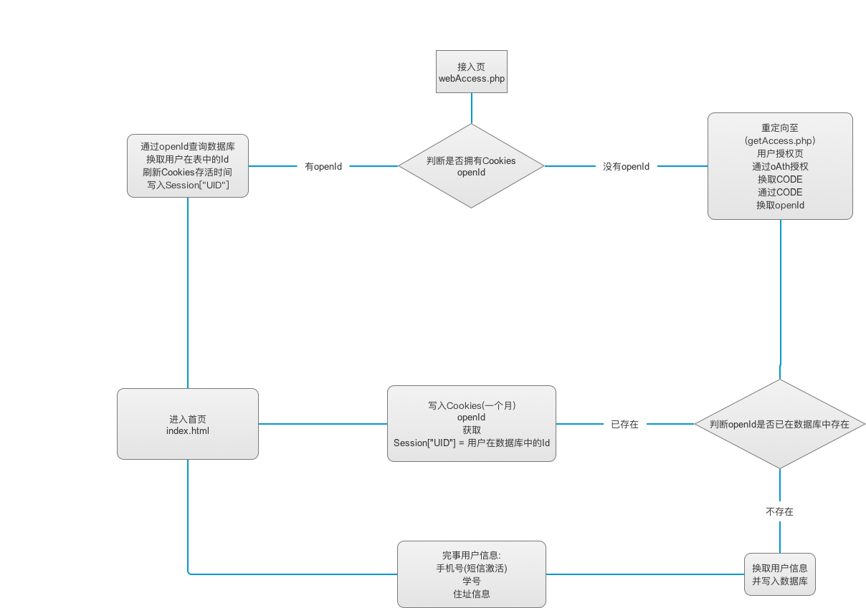

* 1. 主Api
     1. User Interface

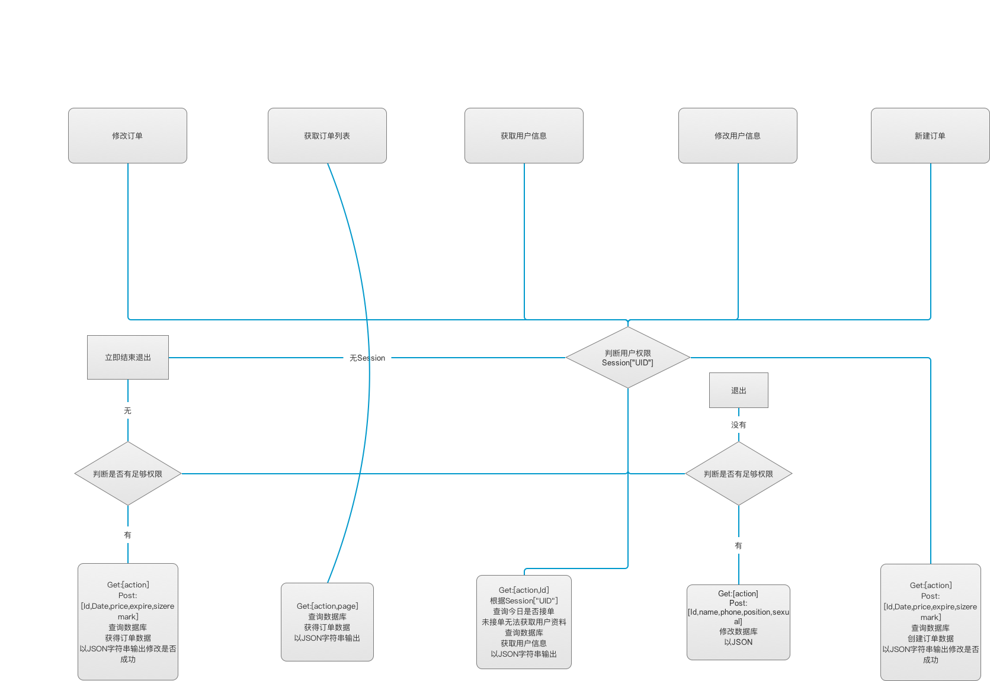

* 1. 支付
     1. User Interface

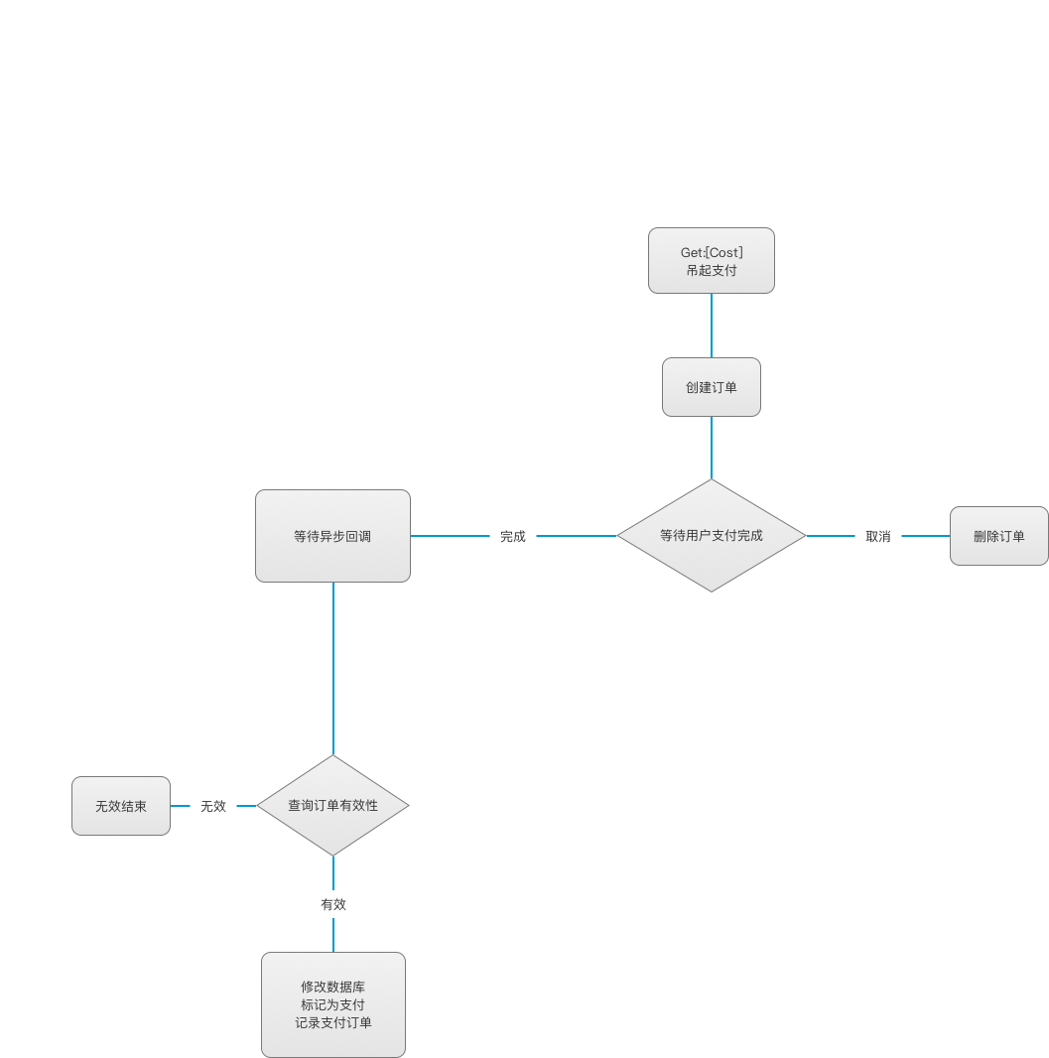

1.4 短信验证

1.4.1

